|  |
| --- |
| ***Nadwyżka operacyjna  w jednostkach samorządu terytorialnego w latach 2015-2017***  **Warszawa 2018** |

Spis treści

Wprowadzenie 2

Część I Wykonanie budżetów jednostek samorządu terytorialnego 4

1. Dochody bieżące 4

2. Wydatki bieżące 5

3. Dochody majątkowe 7

4. Wydatki majątkowe 8

5. Wynik budżetów jednostek samorządu terytorialnego 8

Część II Wykonanie budżetów gmin 11

1. Dochody bieżące 11

2. Wydatki bieżące 13

3. Dochody majątkowe 15

4. Wydatki majątkowe 16

5. Wynik budżetów gmin 16

Część III Wykonanie budżetów powiatów 19

1. Dochody bieżące 19

2. Wydatki bieżące 21

3. Dochody majątkowe 22

4. Wydatki majątkowe 23

5. Wynik budżetów powiatów 24

Część IV Wykonanie budżetów miast na prawach powiatu 26

1. Dochody bieżące 26

2. Wydatki bieżące 28

3. Dochody majątkowe 29

4. Wydatki majątkowe 29

5. Wynik budżetów miast na prawach powiatu 31

Część V Wykonanie budżetów województw 33

1. Dochody bieżące 33

2. Wydatki bieżące 35

3. Dochody majątkowe 36

4. Wydatki majątkowe 37

5. Wynik budżetów województw 37

Część VI Spełnianie relacji z art. 242 ustawy z dnia 27 sierpnia 2009 r. o finansach publicznych……………………………………………………………………………….....42

Część VII Wnioski 45

Spis załączników: 51

# Wprowadzenie

Ministerstwo Finansów prezentuje krótkie podsumowanie sytuacji finansowej jednostek samorządu terytorialnego dokonane w oparciu o osiągnięte – bieżące i majątkowe – dochody i wydatki ujęte w sprawozdaniach sporządzonych przez jednostki w latach 2015-2017. W niniejszym sprawozdaniu zaprezentowano dane w tysiącach oraz w milionach złotych.

Podstawę gospodarki finansowej jednostek samorządu terytorialnego w latach 2015 -2017 stanowiły:

* ustawa z dnia 27 sierpnia 2009 r. o finansach publicznych,
* ustawa z dnia 13 listopada 2003 r. o dochodach jednostek samorządu terytorialnego.

Definicje dochodów i wydatków jednostek samorządu terytorialnego w podziale na bieżące i majątkowe, zawiera art. 235 ustawy z dnia 27 sierpnia 2009 r. o finansach publicznych, zgodnie z którym do dochodów majątkowych zalicza się:

* dotacje i środki przeznaczone na inwestycje,
* dochody ze sprzedaży majątku,
* dochody z tytułu przekształcenia prawa użytkowania wieczystego w prawo własności.

Przez dochody bieżące budżetu jednostki samorządu terytorialnego rozumie się natomiast dochody budżetowe niebędące dochodami majątkowymi.

Do wydatków majątkowych zaliczane są wydatki na:

* inwestycje i zakupy inwestycyjne,
* zakup i objęcie akcji oraz wniesienie wkładów do spółek prawa handlowego.

Wydatki bieżące budżetu jednostki samorządu terytorialnego to wydatki budżetowe niebędące wydatkami majątkowymi.

Zgodnie z rozporządzeniem Ministra Finansów w sprawie szczegółowej klasyfikacji dochodów, wydatków, przychodów i rozchodów oraz środków pochodzących ze źródeł zagranicznych z dnia 2 marca 2010 r. w latach 2015-2017 do **dochodów majątkowych** jednostek samorządu terytorialnego zaliczane były dochody ujęte w następujących paragrafach:

* 076-078, 080, 087, 618, 620, 625, 626, 628-634, 641-645, 651-653, 656, 661-666, 668 i 669.

W latach 2015-2017 do **wydatków majątkowych** jednostek samorządu terytorialnego zaliczane były wydatki ujęte w paragrafach:

* 601, 605, 606, 613, 614, 617, 619-623, 625, 630, 656-659, 661-666, 669 i 680.

Różnica między dochodami bieżącymi, a wydatkami bieżącymi określona jest jako wynik bieżący, który w przypadku osiągania wartości dodatnich stanowi nadwyżkę operacyjną (odpowiednio deficyt operacyjny w przypadku ujemnego wyniku bieżącego).

Wynik budżetu operacyjnego wskazuje, czy jednostka samorządu terytorialnego jest w stanie pokryć wydatki bieżące dochodami bieżącymi.

Im wyższa jest wartość nadwyżki operacyjnej, tym większa jest możliwość realizacji przez jednostkę samorządu terytorialnego nowych przedsięwzięć majątkowych, bezpośrednio, przeznaczając tę kwotę na inwestycje lub pośrednio, spłacając wcześniej zaciągnięte zobowiązania na cele inwestycyjne.

Ujemny wynik bieżący (deficyt operacyjny) oznacza, że bieżące wydatki jednostki samorządu terytorialnego przekraczają poziom jej dochodów bieżących. Może to być spowodowane na przykład nadmiernym wzrostem zadłużenia wraz z kosztami jego obsługi lub niższym, niż zakładano, wzrostem dochodów jednostki. Zadania bieżące mogą być realizowane kosztem sprzedaży majątku jednostki lub poprzez zaciąganie nowych zobowiązań.

Podstawowe źródło danych, dotyczących wykonania budżetów jednostek samorządu terytorialnego za lata 2015-2017, stanowiły sprawozdania z wykonania planów dochodów i wydatków oraz zobowiązań i należności tych jednostek, sporządzone według zasad określonych rozporządzeniem Ministra Finansów z dnia 16 stycznia 2014 r. w sprawie sprawozdawczości budżetowej i rozporządzeniem Ministra Finansów z dnia 4 marca 2010 r. w sprawie sprawozdań jednostek sektora finansów publicznych w zakresie operacji finansowych.[1]

**Część I**

# Wykonanie budżetów jednostek samorządu terytorialnego

## Dochody bieżące

W strukturze dochodów bieżących jednostek samorządu terytorialnego w 2017 r. największy udział stanowiły: część bieżąca subwencji ogólnej – 25,0%, dotacje na zadania bieżące – 24,8%, dochody z tytułu udziału we wpływach z podatku dochodowego od osób fizycznych – 20,8%, oraz pozostałe dochody bieżące – 15,5%.

Dochody bieżące jednostek samorządu terytorialnego w latach 2015-2017

|  |  |  |  |  |  |  |
| --- | --- | --- | --- | --- | --- | --- |
| **Wyszczególnienie** | **Wykonanie** | | | **Dynamika** | | |
| **2015** | **2016** | **2017** | **(3:2)** | **(4:3)** | **(4:2)** |
| w mln zł | | | %% | | |
| 1 | 2 | 3 | 4 | 5 | 6 | 7 |
| **DOCHODY OGÓŁEM,** | **199 019** | **213 669** | **229 879** | **107,4** | **107,6** | **115,5** |
| **w tym:** |
| **Dochody bieżące,** | **176 067** | **200 730** | **216 130** | **114,0** | **107,7** | **122,8** |
| **z tego:** |
| PIT | 38 100 | 41 108 | 44 885 | 107,9 | 109,2 | 117,8 |
| CIT | 7 076 | 7 441 | 8 381 | 105,2 | 112,6 | 118,4 |
| Podatek od nieruchomości | 20 171 | 20 774 | 21 829 | 103,0 | 105,1 | 108,2 |
| Dotacje na zadania bieżące | 27 101 | 45 657 | 53 579 | 168,5 | 117,4 | 197,7 |
| Subwencja ogólna | 51 049 | 52 739 | 53 999 | 103,3 | 102,4 | 105,8 |
| (część bieżąca) |  |  |  |  |  |  |
| Pozostałe dochody bieżące | 32 569 | 33 010 | 33 457 | 101,4 | 101,4 | 102,7 |

Źródło: Sprawozdania z wykonania budżetów jednostek samorządu terytorialnego za lata 2015-2017 (Min. Fin.)

W 2017 r., w stosunku do 2016 r., dochody bieżące jednostek samorządu terytorialnego wzrosły o 7,7%, a w porównaniu do 2015 r. o 22,8%, podczas gdy dochody ogółem wzrosły odpowiednio o 7,6% i o 15,5%.

W 2017 r., w porównaniu z 2016 r., wszystkie źródła dochodów bieżących wykazywały wzrost a najwyższą dynamikę dochodów bieżących jednostki samorządu terytorialnego uzyskały z dotacji na zadania bieżące (117,4%).

Udział dochodów bieżących w dochodach ogółem jednostek samorządu terytorialnego w 2017 r. wyniósł 94,0%.

## Wydatki bieżące

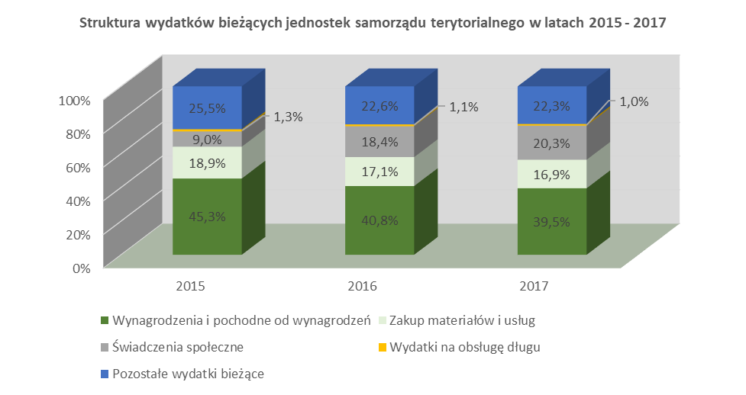

W 2017 r. w strukturze wydatków bieżących jednostek samorządu terytorialnego przeważały wydatki na wynagrodzenia i pochodne od wynagrodzeń – 39,5%, świadczenia społeczne – 20,3% i pozostałe wydatki bieżące – 22,3%. Wydatki te stanowiły łącznie 82,1% wydatków bieżących.

Wydatki bieżące jednostek samorządu terytorialnego w latach 2015-2017

| **Wyszczególnienie** | **Wykonanie** | | | **Dynamika** | | |
| --- | --- | --- | --- | --- | --- | --- |
| **2015** | **2016** | **2017** | **(3:2)** | **(4:3)** | **(4:2)** |
| mln zł | | | %% | | |
| 1 | 2 | 3 | 4 | 5 | 6 | 7 |
| **WYDATKI OGÓŁEM, w tym:** | **196 415** | **206 035** | **230 166** | **104,9** | **111,7** | **117,2** |
| **Wydatki bieżące, z tego:** | **157 839** | **180 204** | **194 952** | **114,2** | **108,2** | **123,5** |
| Wynagrodzenia i pochodne od wynagrodzeń | 71 438 | 73 576 | 77 025 | 103,0 | 104,7 | 107,8 |
| Zakup materiałów i usług | 29 817 | 30 904 | 32 929 | 103,6 | 106,6 | 110,4 |
| Świadczenia społeczne | 14 281 | 33 134 | 39 585 | 232,0 | 119,5 | 277,2 |
| Wydatki na obsługę długu | 2 085 | 1 928 | 1 859 | 92,5 | 96,4 | 89,2 |
| Pozostałe wydatki bieżące | 40 219 | 40 662 | 43 554 | 101,1 | 107,1 | 108,3 |

Źródło: Sprawozdania z wykonania budżetów jednostek samorządu terytorialnego za lata 2015-2017 (Min. Fin.)

W 2017 r., w stosunku do 2016 r., wydatki bieżące wzrosły o 8,2%, a w porównaniu do 2015 r. o 23,5%, natomiast wydatki ogółem wzrosły o 11,7% w porównaniu do roku 2016 i o 17,2% w porównaniu do roku 2015.

W 2017 r., w porównaniu do 2016 r., najwyższa dynamika wydatków bieżących dotyczyła wydatków na świadczenia społeczne (119,5%).

W 2017 r. wydatki na obsługę długu były niższe o 3,6% od wydatków na ten cel wykonanych w 2016 r. Wydatki na obsługę długu stanowiły 1,0% wydatków bieżących.

Wydatki na zakup materiałów i usług, które stanowiły 16,9% wydatków bieżących, zostały zrealizowane w kwocie o 6,6% wyższej niż wydatki z tego tytułu wykonane w roku 2016.

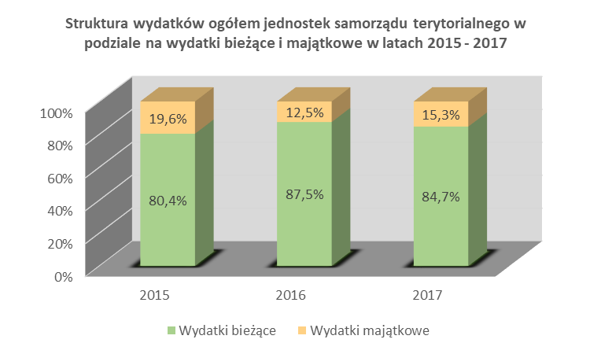

W 2017 r. wydatki bieżące stanowiły 84,7% wydatków ogółem jednostek samorządu terytorialnego, przy czym 39,5% wydatków bieżących przeznaczonych zostało na wynagrodzenia i pochodne od wynagrodzeń.

## 3. Dochody majątkowe

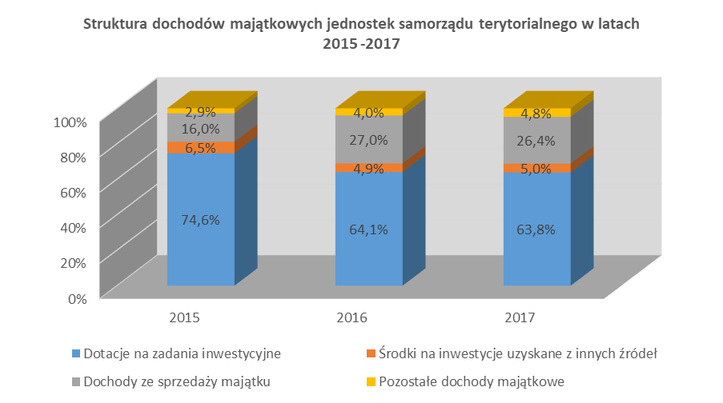

W 2017 r. w strukturze dochodów majątkowych największy udział stanowiły dotacje na zadania inwestycyjne – 63,8%. Udział tych dotacji w dochodach majątkowych zmniejszył się o 0,3 punktu procentowego w porównaniu do 2016 r.

Udział dochodów ze sprzedaży majątku w dochodach majątkowych zmniejszył się z 27,0% w 2016 r. do 26,4% w 2017 r. Natomiast udział środków na inwestycje uzyskanych z innych źródeł wyniósł w 2017 – 5,0% i zwiększył się w porównaniu do 2016 r. o 0,1 punktu procentowego.

Dochody majątkowe jednostek samorządu terytorialnego w latach 2015-2017 przedstawia poniższa tabela

|  |  |  |  |  |  |  |
| --- | --- | --- | --- | --- | --- | --- |
| **Wyszczególnienie** | **Wykonanie** | | | **Dynamika** | | |
| **2015** | **2016** | **2017** | **(3:2)** | **(4:3)** | **(4:2)** |
| mln zł | | | %% | | |
| 1 | 2 | 3 | 4 | 5 | 6 | 7 |
| **DOCHODY OGÓŁEM, w tym:** | **199 019** | **213 669** | **229 879** | **107,4** | **107,6** | **115,5** |
| **Dochody majątkowe, z tego:** | **22 952** | **12 939** | **13 749** | **56,4** | **106,3** | **59,9** |
| Dotacje na zadania inwestycyjne | 17 133 | 8 292 | 8 783 | 48,4 | 105,9 | **51,3** |
| Środki na inwestycje uzyskane z innych źródeł | 1 494 | 631 | 685 | 42,2 | 108,6 | **45,9** |
| Dochody ze sprzedaży majątku | 3 670 | 3 499 | 3 624 | 95,3 | 103,6 | **98,7** |
| Pozostałe dochody majątkowe | 655 | 518 | 657 | 79,1 | 126,8 | **100,3** |

Źródło: Sprawozdania z wykonania budżetów jednostek samorządu terytorialnego za lata 2015-2017 (Min. Fin.)

W 2017 r., w stosunku do 2016 r., dochody majątkowe zwiększyły się o 6,3%, a w porównaniu do 2015 r. były niższe o 40,1%.

W porównaniu do 2016 r., dochody uzyskane w 2017 r. z tytułu dotacji na zadania inwestycyjne zwiększyły się o 5,9%, dochody z tytułu środków na inwestycje uzyskane z innych źródeł o 8,6% a dochody ze sprzedaży majątku o 3,6%.

## 4. Wydatki majątkowe

Wydatki majątkowe jednostek samorządu terytorialnego w latach 2015-2017 przedstawiały się następująco:



Źródło: Sprawozdania z wykonania budżetów jednostek samorządu terytorialnego za lata 2015-2017 (Min. Fin.)

W 2017 r., w stosunku do 2016 r., wydatki majątkowe zwiększyły się o 36,3%, a w porównaniu do 2015 r. zmniejszyły się o 8,7%, zaś wydatki inwestycyjne odpowiednio zwiększyły się o 37,1% i zmniejszyły się o 10,1%.

## 5. Wynik budżetów jednostek samorządu terytorialnego

Dochody, wydatki oraz wynik jednostek samorządu terytorialnego w latach   
2015-2017 w podziale na dochody oraz wydatki bieżące i majątkowe

|  |  |  |  |  |  |  |
| --- | --- | --- | --- | --- | --- | --- |
| **Wyszczególnienie** | **Wykonanie** | | | **Dynamika** | | |
| **2015** | **2016** | **2017** | **(3:2)** | **(4:3)** | **(4:2)** |
| mln zł | | | %% | | |
| 1 | 2 | 3 | 4 | 5 | 6 | 7 |
| **I. DOCHODY OGÓŁEM, z tego:** | **199 019** | **213 669** | **229 879** | **107,4** | **107,6** | **115,5** |
| I.1 Dochody bieżące | 176 067 | 200 730 | 216 130 | 114,0 | 107,7 | 122,8 |
| I.2 Dochody majątkowe | 22 952 | 12 939 | 13 749 | 56,4 | 106,3 | 59,9 |
| **II. WYDATKI OGÓŁEM, z tego:** | **196 415** | **206 035** | **230 166** | **104,9** | **111,7** | **117,2** |
| II.1 Wydatki bieżące | 157 839 | 180 204 | 194 952 | 114,2 | 108,2 | 123,5 |
| II.2 Wydatki majątkowe | 38 576 | 25 831 | 35 215 | 67,0 | 136,3 | 91,3 |
| **III. WYNIK OGÓŁEM (I–II)** | **2 604** | **7 634** | **-288** | **-** | **-** | **-** |
| WYNIK BIEŻĄCY (I.1–II.1) | 18 228 | 20 526 | 21 178 | - | - | - |
| WYNIK MAJĄTKOWY (I.2–II.2) | -15 624 | -12 891 | -21 466 | - | - | **-**- |

Źródło: Sprawozdania z wykonania budżetów jednostek samorządu terytorialnego za lata 2015-2017 (Min. Fin.)

W 2017 r. budżety jednostek samorządu terytorialnego zamknęły się deficytem w wysokości 288 mln zł. Natomiast wynik majątkowy (dochody majątkowe - wydatki majątkowe) jednostek zamknął się w tych latach deficytem. Deficyt ten w roku 2017 był niższy niż w roku 2016 o 8.575 mln zł.

W latach 2015-2017 dochody bieżące jednostek samorządu terytorialnego były wyższe od wydatków bieżących.

Dochody jednostek samorządu terytorialnego ogółem w roku 2017 wyniosły 229,9 mld zł, zaś wydatki ogółem wyniosły 230,2 mld zł.

W 2017 roku dochody bieżące jednostek samorządu terytorialnego były wyższe od wydatków bieżących o 21,2 mld zł.

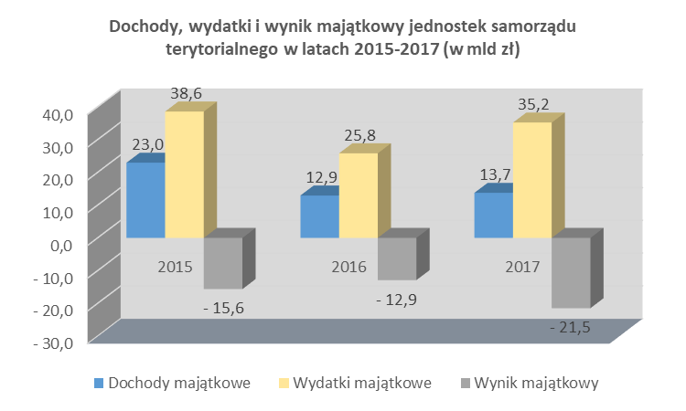

W 2017 r. wydatki majątkowe zostały zrealizowane na poziomie 35,2 mld zł, z czego 13,7 mld zł, tj. 39,0%, mogło być sfinansowane z dochodów majątkowych.

W poniższym zestawieniu przedstawiono dane dotyczące liczby jednostek samorządu terytorialnego według osiągniętego wyniku bieżącego w latach 2015 -2017

|  |  |  |  |
| --- | --- | --- | --- |
| **Wyszczególnienie** | **Liczba jednostek samorządu terytorialnego  wg osiągniętego wyniku bieżącego** | | |
| **2015** | **2016** | **2017** |
| Dodatni wynik bieżący  (nadwyżka operacyjna) | 2 762 | 2 792 | 2 791 |
| Ujemny wynik bieżący  (deficyt operacyjny) | 46 | 16 | 17 |

Źródło: Sprawozdania z wykonania budżetów jednostek samorządu terytorialnego za lata 2015-2017 (Min. Fin.)

Liczba jednostek wykazujących ujemny wynik bieżący w 2017 r. wyniosła 17 i była większa w porównaniu do 2016 r. o jedną jednostkę.

***

W dalszej części opracowania przeanalizowano dane z wykonania budżetów jednostek samorządu terytorialnego w podziale na gminy, powiaty, miasta na prawach powiatu i województwa.

Szczegółowe dane w zakresie realizacji budżetów, dotyczące poszczególnych jednostek samorządu terytorialnego, przedstawiono w załącznikach.

# Część II Wykonanie budżetów gmin

## 1. Dochody bieżące

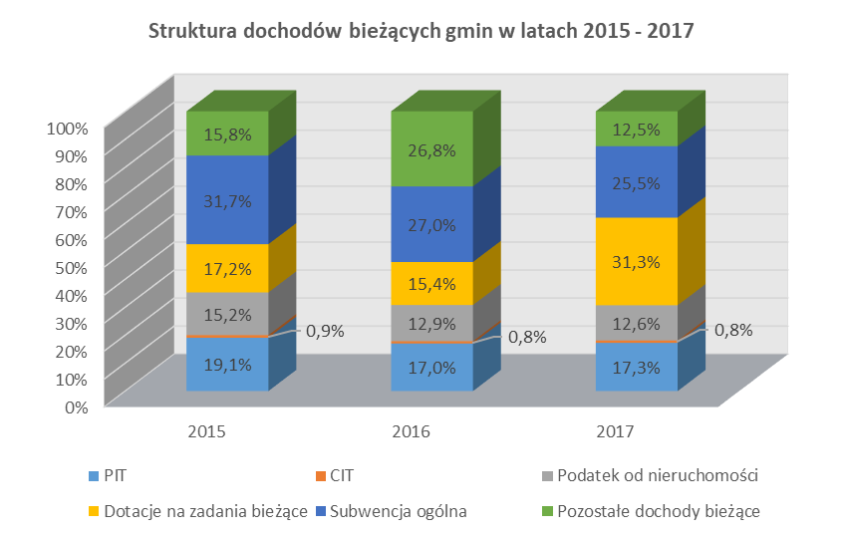

W strukturze dochodów bieżących gmin w 2017 r. największy udział stanowiły: subwencja ogólna – 25,5%, dochody z tytułu udziału w podatku dochodowym od osób fizycznych – 17,3%, dotacje na zadania bieżące – 31,3%. Pozostałe dochody bieżące stanowiły 12,5% dochodów bieżących gmin.

Dochody bieżące gmin w latach 2015-2017 przedstawia poniższa tabela

| **Wyszczególnienie** | **Wykonanie** | | | **Dynamika** | | |
| --- | --- | --- | --- | --- | --- | --- |
| **2015** | **2016** | **2017** | **(3:2)** | **(4:3)** | **(4:2)** |
| mln zł | | | %% | | |
| 1 | 2 | 3 | 4 | 5 | 6 | 7 |
| **DOCHODY OGÓŁEM,  w tym:** | **87 667** | **101 795** | **111 189** | **116,1** | **109,2** | **126,8** |
| **Dochody bieżące,**  **z tego:** | **80 186** | **97 583** | **105 994** | **121,7** | **108,6** | **132,2** |
| PIT | 15 289 | 16 616 | 18 297 | 108,7 | 110,1 | 119,7 |
| CIT | 753 | 778 | 862 | 103,3 | 110,8 | 114,5 |
| Podatek od nieruchomości | 12 227 | 12 627 | 13 372 | 103,3 | 105,9 | 109,4 |
| Dotacje na zadania bieżące | 13 814 | 15 002 | 33 183 | 108,6 | 221,2 | 240,2 |
| Subwencja ogólna  (część bieżąca) | 25 419 | 26 361 | 27 071 | 103,7 | 102,7 | 106,5 |
| Pozostałe dochody bieżące | 12 684 | 26 198 | 13 209 | 206,5 | 50,4 | 104,1 |

Źródło: Sprawozdania z wykonania budżetów gmin za lata 2015-2017 (Min. Fin.)

W 2017 r., w stosunku do 2016 r., dochody bieżące gmin wzrosły o 8,6%, a w porównaniu do 2015 r. o 32,2%, natomiast dochody ogółem wzrosły odpowiednio o 9,2% i o 26,8%.

W 2017 r. dochody gmin z tytułu udziału w podatku dochodowym od osób fizycznych wzrosły o 10,1%, a z podatku dochodowego od osób prawnych o 10,8%.

Udział dochodów bieżących gmin w strukturze dochodów ogółem gmin zmniejszył się z 95,9% w 2016 r. do 95,3% w 2017 r.

## 2. Wydatki bieżące

Rysunek przedstawia strukturę wydatków bieżących jednostek samorządu terytorialnego w latach 2015 - 2017, na którą składają się m.in. wynagrodzenia, świadczenia społeczne, zakup materiałów i usług oraz na obsługę długu.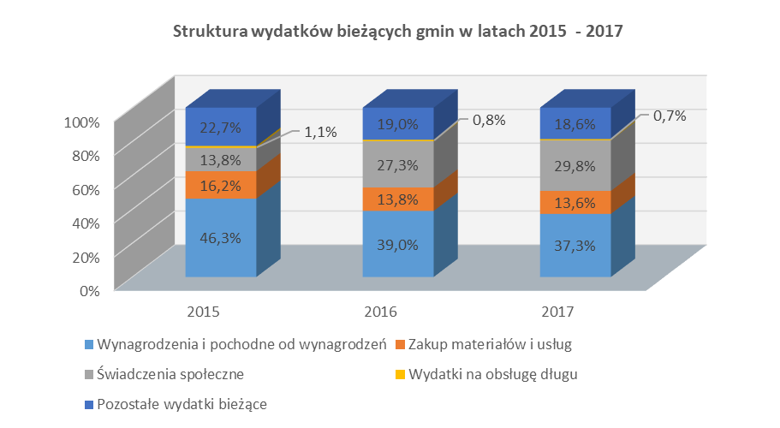

W strukturze wydatków bieżących gmin w 2017 r. przeważały wydatki  na wynagrodzenia i pochodne od wynagrodzeń – 37,3% oraz na świadczenia społeczne – 29,8%. Wydatki gmin w tych grupach stanowiły łącznie 67,1% wydatków bieżących.

Wydatki bieżące gmin w latach 2015-2017 przedstawia poniższa tabela

| **Wyszczególnienie** | **Wykonanie** | | | **Dynamika** | | |
| --- | --- | --- | --- | --- | --- | --- |
| **2015** | **2016** | **2017** | **(3:2)** | **(4:3)** | **(4:2)** |
| mln zł | | | %% | | |
| 1 | 2 | 3 | 4 | 5 | 6 | 7 |
| **WYDATKI OGÓŁEM, w tym:** | **85 944** | **98 175** | **111 984** | **114,2** | **114,1** | **130,3** |
| **Wydatki bieżące, z tego:** | 71 455 | 87 222 | 95 589 | **122,1** | **109,6** | **133,8** |
| Wynagrodzenia i pochodne od wynagrodzeń | 33 054 | 34 029 | 35 639 | 102,9 | 104,7 | 107,8 |
| Zakup materiałów i usług | 11 596 | 12 070 | 12 964 | 104,1 | 107,4 | 111,8 |
| Świadczenia społeczne | 9 840 | 23 854 | 28 533 | 242,4 | 119,6 | 290,0 |
| Wydatki na obsługę długu | 778 | 701 | 663 | 90,1 | 94,6 | 85,2 |
| Pozostałe wydatki bieżące | 16 187 | 16 566 | 17 790 | 102,3 | 107,4 | 109,9 |

Źródło: Sprawozdania z wykonania budżetów gmin za lata 2015-2017 (Min. Fin.)

Wydatki bieżące wykonane w roku 2017 wyniosły 95 589 mln zł i były wyższe w porównaniu do roku 2016 o 8,367 mln zł.

Wydatki ogółem gmin w 2017 r. w stosunku do  2016 r. wzrosły o 14,1%. W 2017 r., w stosunku do 2016 r., wydatki bieżące gmin wzrosły o 9,6%, a w porównaniu do 2015 r. o 33,8%.

Wśród wydatków bieżących gmin w 2017 r., największe tempo wzrostu wykazują wydatki na świadczenia społeczne. W 2017 r., w porównaniu do 2016 r., wykonanie wydatków z tego tytułu było wyższe o 19,6%.

W 2017 r. wydatki na wynagrodzenia i pochodne, które w strukturze wydatków bieżących stanowiły 37,3%, w porównaniu do 2016 r. były wyższe o 3,1%, a w porównaniu do 2015 r. o 4,9%.

Rysunek przedstawia strukturę wydatków ogółem gmin w latach 2015 - 2017, na którą składają się wydatki bieżące i majątkowe.W 2017 r. wydatki na obsługę długu w stosunku do 2016 r. były niższe o 5,4%.

W strukturze wydatków ogółem wydatki bieżące w roku 2017 stanowiły 85,4%.

## 3. Dochody majątkowe

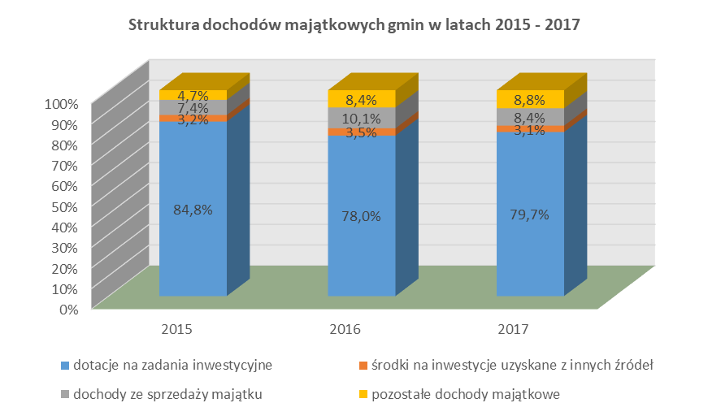

W strukturze wykonanych dochodów majątkowych gmin w 2017 r. największy udział stanowiły dotacje na zadania inwestycyjne - 55,0%.

Dochody majątkowe gmin w latach 2015-2017 przedstawia poniższa tabela

| **Wyszczególnienie** | **Wykonanie** | | | | **Dynamika** | | | | |
| --- | --- | --- | --- | --- | --- | --- | --- | --- | --- |
| **2015** | **2016** | **2017** | | **(3:2)** | **(4:3)** | | **(4:2)** | |
| mln zł | | | | %% | | | | |
| 1 | 2 | 3 | 4 | | 5 | 6 | | 7 | |
| **DOCHODY OGÓŁEM, w tym:** | **87 667** | **101 795** | **111 189** | **116,1** | | | **109,2** | **126,8** |
| **Dochody majątkowe, z tego:** | 7 481 | 4 212 | 5 195 | 56,3 | | | 123,3 | 69,4 |
| Dotacje na zadania inwestycyjne | 4 865 | 2 266 | 2 859 | 46,6 | | | 126,2 | 58,8 |
| Środki na inwestycje uzyskane z innych źródeł | 1 158 | 374 | 461 | 32,3 | | | 123,3 | 39,8 |
| Dochody ze sprzedaży majątku | 1 352 | 1 476 | 1 713 | 109,2 | | | 116,1 | 126,7 |
| Pozostałe dochody majątkowe | 106 | 97 | 162 | 91,5 | | | 167,0 | 152,8 |

Źródło: Sprawozdania z wykonania budżetów gmin za lata 2015-2017 (Min. Fin.)

W 2017 r., w stosunku do 2016 r., dochody majątkowe wzrosły o 23,3%, a w porównaniu do 2015 r. zmniejszyły się o 30,6%.

W kategorii pozostałe dochody majątkowe dochody gmin zwiększyły się w 2017 r., w porównaniu do roku 2016, o 67,0%, dotacje na zadania inwestycyjne wzrosły w tym czasie o 26,2%, środki na inwestycje uzyskane z innych źródeł wzrosły o 23,3%, a dochody ze sprzedaży majątku wzrosły o 16,1%. W relacji do roku 2015 odnotowano wzrost dochodów ze sprzedaży majątku o 26,7% i pozostałych dochodach majątkowych o 52,8%, zmniejszeniu uległy dotacje na zadania inwestycyjne (o 41,2%) i środki na inwestycje uzyskane z innych źródeł (o 60,2%).

## 4. Wydatki majątkowe

Wydatki majątkowe gmin w latach 2015-2017 przedstawiały się następująco:

|  |  |  |  |  |  |  |
| --- | --- | --- | --- | --- | --- | --- |
|  | **Wykonanie** | | | **Dynamika** | | |
| **2015** | **2016** | **2017** | **(3:2)** | **(4:3)** | **(4:2)** |
| w mln zł | | | %% | | |
| 1 | 2 | 3 | 4 | 5 | 6 | 7 |
| Wydatki majątkowe | 14 489 | 10 954 | 16 396 | 75,6 | 149,7 | 113,2 |
| w tym: wydatki inwestycyjne | 14 209 | 10 649 | 16 063 | 74,9 | 150,8 | 113,0 |

Źródło: Sprawozdania z wykonania budżetów gmin za lata 2015-2017 (Min. Fin.)

W 2017 r., w stosunku do 2016 r., wydatki majątkowe były wyższe o 49,7%, a w porównaniu do 2015 r. o 13,2%, natomiast wydatki inwestycyjne w 2017 r., w odniesieniu do 2016 r., były wyższe o 50,8%, a w stosunku do 2015 r. o 13,0%.

W strukturze wydatków ogółem wydatki majątkowe stanowiły 14,6%.

## 5. Wynik budżetów gmin

W poniższym zestawieniu przedstawiono dochody, wydatki oraz wynik gmin w podziale na bieżący i majątkowy w latach 2015-2017.

| **Wyszczególnienie** | **Wykonanie** | | | **Dynamika** | | |
| --- | --- | --- | --- | --- | --- | --- |
| **2015** | **2016** | **2017** | **(3:2)** | **(4:3)** | **(4:2)** |
| mln zł | | | %% | | |
| 1 | 2 | 3 | 4 | 5 | 6 | 7 |
| **I. DOCHODY OGÓŁEM, z tego:** | **87 667** | **101 795** | **111 189** | **116,1** | **109,2** | **126,8** |
| I.1 Dochody bieżące | 80 186 | 97 583 | 105 994 | 121,7 | 108,6 | 132,2 |
| I.2 Dochody majątkowe | 7 481 | 4 212 | 5 195 | 56,3 | 123,3 | 69,4 |
| **II. WYDATKI OGÓŁEM, z tego:** | **85 944** | **98 175** | **111 984** | **114,2** | **114,1** | **130,3** |
| II.1 Wydatki bieżące | 71 455 | 87 222 | 95 589 | 122,1 | 109,6 | 133,8 |
| II.2 Wydatki majątkowe | 14 489 | 10 954 | 16 396 | 75,6 | 149,7 | 113,2 |
| **III. WYNIK OGÓŁEM (I–II)** | **1 723** | **3 620** | **-795** | **-** | **-** | **-** |
| WYNIK BIEŻĄCY (I.1–II.1) | 8 731 | 10 361 | 10 405 | **-** | **-** | **-** |
| WYNIK MAJĄTKOWY (I.2–II.2) | -7 008 | -6 742 | -11 201 | - | - | - |

Źródło: Sprawozdania z wykonania budżetów gmin za lata 2015-2017 (Min. Fin.)

W 2017 r. gminy zamknęły budżety deficytem w wysokości 795 mln zł.

Nadwyżka bieżąca (dochody bieżące - wydatki bieżące) w gminach w 2017 r. w porównaniu z 2016 r. zwiększyła się o 44 mln zł, tj. o 0,4%.

W 2017 r. wydatki majątkowe gmin zostały zrealizowane na poziomie 16,4 mld zł, z czego 5,2 mld zł, tj. 31,2% mogło być sfinansowane z dochodów majątkowych. W 2017 r., w porównaniu do 2016 r., dochody majątkowe były wyższe o 23,3%, natomiast zwiększenie wydatków majątkowych wyniosło 49,7%.

W poniższym zestawieniu przedstawiono dane dotyczące liczby gmin według osiągniętego wyniku bieżącego w latach 2015-2017

|  |  |  |  |
| --- | --- | --- | --- |
| **Wyszczególnienie** | **Liczba gmin  wg osiągniętego wyniku bieżącego** | | |
| **2015** | **2016** | **2017** |
| Dodatni wynik bieżący  (nadwyżka operacyjna) | 2 368 | 2 399 | 2 398 |
| Ujemny wynik bieżący  (deficyt operacyjny) | 44 | 13 | 14 |

Źródło: Sprawozdania z wykonania budżetów gmin za lata 2015-2017 (Min. Fin.)

Liczba jednostek wykazujących dodatni wynik bieżący zmniejszyła się w 2017 r., w porównaniu do 2016 r., o 1 gminę, natomiast w porównaniu do 2015 r. zwiększyła się o 30 gmin.

Szczegółowe dane w zakresie realizacji budżetów, dotyczące poszczególnych gmin, przedstawiono w załącznikach.

# Część III

# Wykonanie budżetów powiatów

# Dochody bieżące

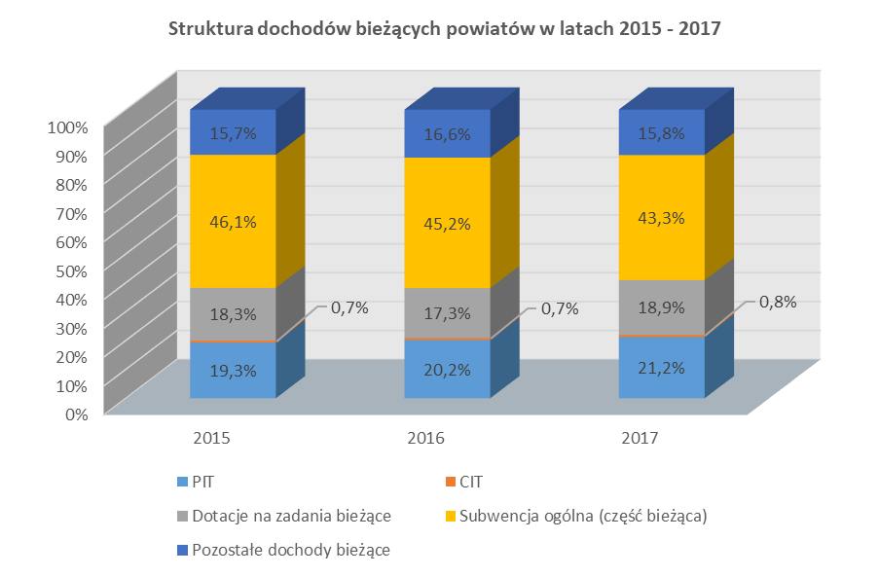

W strukturze dochodów bieżących powiatów w 2017 r., największy udział stanowiły: subwencja ogólna – 43,3%, dochody uzyskiwane z tytułu udziału w podatku dochodowym od osób fizycznych – 21,2% oraz dotacje na zadania bieżące – 18,9%.

Dochody bieżące powiatów w latach 2015-2017 przedstawia poniższa tabela

|  |  |  |  |  |  |  |
| --- | --- | --- | --- | --- | --- | --- |
| **Wyszczególnienie** | **Wykonanie** | | | **Dynamika** | | |
| **2015** | **2016** | **2017** | **3 : 2** | **4 : 3** | **4 : 2** |
| *mln zł* | | | %% | | |
| 1 | 2 | 3 | 4 | 5 | 6 | 7 |
| **DOCHODY ogółem** | **23 681** | **23 948** | **25 389** | **101,1** | **106,0** | **107,2** |
| **Dochody bieżące z tego:** | **21 630** | **22 366** | **23 350** | **103,4** | **104,4** | **108,0** |
| PIT | 4 166 | 4 509 | 4 950 | 108,2 | 109,8 | 118,8 |
| CIT | 158 | 162 | 180 | 102,5 | 111,1 | 113,9 |
| Dotacje na zadania bieżące | 3 950 | 3 866 | 4 424 | 97,9 | 114,4 | 112,0 |
| Subwencja ogólna | 9 962 | 10 108 | 10 116 | 101,5 | 100,1 | 101,5 |
| Pozostałe dochody bieżące | 3 395 | 3 721 | 3 680 | 109,6 | 98,9 | 108,4 |

Źródło: Sprawozdania z wykonania budżetów powiatów za lata 2015-2017 (Min. Fin.)

W 2017 r., w stosunku do 2016 r., dochody bieżące powiatów były wyższe o 4,4%, a w porównaniu do 2015 r. wzrosły do 8,0%. Dochody ogółem były wyższe w odniesieniu do wykonanych dochodów ogółem w 2016 r. o 6,0%, a w porównaniu do 2015 roku były wyższe o 7,2%.

W 2017 r. najwyższą dynamikę dochodów bieżących powiaty uzyskały z dotacji na zadania bieżące – 14,4%, z tytułu udziału w podatku dochodowym od osób prawnych – 11,1%, z tytułu udziału w podatku dochodowym od osób fizycznych - 9,8%.

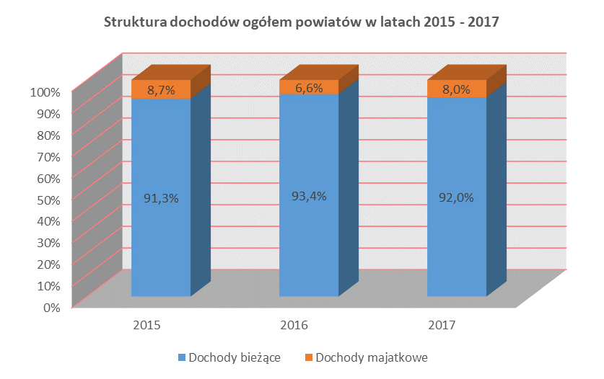

W strukturze dochodów ogółem powiatów udział dochodów bieżących w 2017 r. wyniósł 92,0%, natomiast zwiększył się udział dochodów majątkowych z 6,6%w 2016 r. do 8,0% w 2017 r.

## Wydatki bieżące

Wśród wydatków bieżących zrealizowanych przez powiaty w 2017 r. przeważały wydatki na wynagrodzenia i pochodne od wynagrodzeń – 61,3%, pozostałe wydatki – 21,6% oraz zakup materiałów i usług – 13,2%. Wydatki powiatów w tych grupach stanowiły łącznie 96,1% wydatków bieżących.

Wydatki bieżące powiatów w latach 2015-2017 przedstawia poniższa tabela

|  |  |  |  |  |  |  |
| --- | --- | --- | --- | --- | --- | --- |
| **Wyszczególnienie** | **Wykonanie** | | | **Dynamika** | | |
| **2015** | **2016** | **2017** | **3 : 2** | **4 : 3** | **4 : 2** |
| *mln zł* | | | %% | | |
| 1 | 2 | 3 | 4 | 5 | 6 | 7 |
| **WYDATKI ogółem** | **23 444** | **23 301** | **25 360** | **99,4** | **108,8** | **108,2** |
| **Wydatki bieżące z tego:** | **20 017** | **20 302** | **21 277** | **101,4** | **104,8** | **106,3** |
| wynagrodzenia i pochodne | 12 302 | 12 518 | 13 035 | 101,8 | 104,1 | 106,0 |
| zakup materiałów i usług | 2 479 | 2 523 | 2 809 | 101,8 | 111,3 | 113,3 |
| świadczenia społeczne | 524 | 644 | 696 | 122,9 | 108,1 | 132,8 |
| wydatki na obsługę długu | 179 | 156 | 151 | 87,2 | 96,8 | 84,4 |
| pozostałe wydatki bieżące | 4 533 | 4 462 | 4 586 | 98,4 | 102,8 | 101,2 |

Źródło: Sprawozdania z wykonania budżetów powiatów za lata 2015-2017 (Min. Fin.)

W 2017 r., w stosunku do 2016 r., wydatki bieżące powiatów zwiększyły się o 4,8%, zaś w porównaniu do 2015 r. o 6,3%. W porównaniu do 2016 r. wydatki ogółem zwiększyły się o 8,8%, natomiast w stosunku do 2015 r. o 8,2%.

W omawianych latach zanotowano wzrost wydatków na świadczenia społeczne. Wykonanie wydatków z tego tytułu w 2017 r. było wyższe o 8,1% w porównaniu z 2016 r. i o 32,8% w odniesieniu do 2015 r.

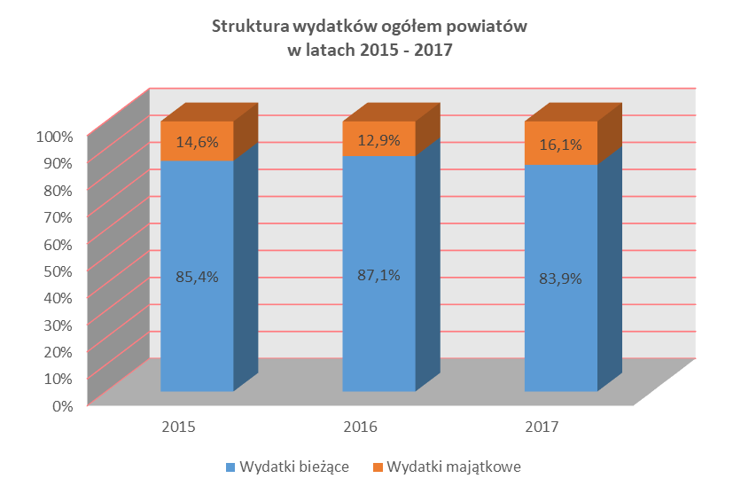

W 2017 r. udział wydatków bieżących w wydatkach ogółem powiatów zmniejszył się w porównaniu do 2016 r. z 87,1% do 83,9%.

## Dochody majątkowe

W dochodach majątkowych powiatów największy udział stanowiły w 2017 r. dotacje na zadania inwestycyjne – 79,7%, pozostałe dochody majątkowe – 8,8% i dochody ze sprzedaży majątku - 8,4%. Udział środków na inwestycje uzyskane z innych źródeł w 2017 r. stanowił 3,1% dochodów majątkowych.

W stosunku do roku 2016, w roku 2017 w strukturze dochodów majątkowych powiatów zwiększył się udział dotacji na zadania inwestycyjne - z 78,0% r. do 79,7%

i pozostałe dochody majątkowe o 0,4%.

Dochody majątkowe powiatów w latach 2015-2017 przedstawia poniższa tabela

|  |  |  |  |  |  |  |
| --- | --- | --- | --- | --- | --- | --- |
| **Wyszczególnienie** | **Wykonanie** | | | **Dynamika** | | |
| **2015** | **2016** | **2017** | **3 : 2** | **4 : 3** | **4 : 2** |
| *mln zł* | | | %% | | |
| 1 | 2 | 3 | 4 | 5 | 6 | 7 |
| **DOCHODY ogółem, w tym:** | **23 681** | **23 948** | **25 389** | **101,1** | **106,0** | **107,2** |
| **Dochody majątkowe, z tego:** | **2 051** | **1 582** | **2 038** | **77,1** | **128,8** | **99,4** |
| dotacje na zadania inwestycyjne | 1 739 | 1 234 | 1 624 | 71,0 | 131,6 | 93,4 |
| środki na inwestycje uzyskane z innych źródeł | 65 | 56 | 63 | 86,2 | 112,5 | 96,9 |
| dochody ze sprzedaży majątku | 151 | 160 | 172 | 106,0 | 107,5 | 113,9 |
| pozostałe dochody majątkowe | 96 | 133 | 179 | 138,5 | 134,6 | 186,5 |

Źródło: Sprawozdania z wykonania budżetów powiatów za lata 2015-2017 (Min. Fin.)

W 2017 r. dochody majątkowe zostały zrealizowane na poziomie wyższym niż w 2016 r. o 28,8%.

Spośród dochodów majątkowych w 2017 r., w odniesieniu do 2016 r., zwiększyły się dochody z dotacji na zadania inwestycyjne o 31,6%, środki na inwestycje uzyskane z innych źródeł o 12,5%, dochody ze sprzedaży majątku o 7,5% oraz pozostałe dochody majątkowe o 34,6%.

## 4. Wydatki majątkowe

Wydatki majątkowe powiatów w latach 2015-2017 przedstawiały się następująco:

|  |  |  |  |  |  |  |
| --- | --- | --- | --- | --- | --- | --- |
|  | **Wykonanie** | | | **Dynamika** | | |
| **2015** | **2016** | **2017** | **(3:2)** | **(4:3)** | **(4:2)** |
| w mln zł | | | %% | | |
| 1 | 2 | 3 | 4 | 5 | 6 | 7 |
| Wydatki majątkowe | 3 427 | 2 998 | 4 083 | 87,5 | 136,2 | 119,1 |
| w tym: wydatki inwestycyjne | 3 384 | 2 963 | 4 021 | 87,6 | 135,7 | 118,8 |

Źródło: Sprawozdania z wykonania budżetów powiatów za lata 2015-2017 (Min. Fin.)

W 2017 r., w stosunku do 2016 r., wydatki majątkowe powiatów zwiększyły się o 36,2%, a w porównaniu do 2015 r. o 19,1%. Wydatki inwestycyjne w roku 2017 zwiększyły się w stosunku do roku 2016 o 35,7%, zaś w porównaniu z rokiem 2015 o 18,8%.

## 5. Wynik budżetów powiatów

Dochody, wydatki oraz wynik powiatów w latach 2015-2017 w podziale na bieżące i majątkowe przedstawia poniższa tabela

|  |  |  |  |  |  |  |
| --- | --- | --- | --- | --- | --- | --- |
| **Wyszczególnienie** | **Wykonanie** | | | **Dynamika** | | |
| **2015** | **2016** | **2017** | **3 : 2** | **4 : 3** | **4 : 2** |
| *mln zł* | | | %% | | |
| 1 | 2 | 3 | 4 | 5 | 6 | 7 |
| 1. **DOCHODY ogółem** | **23 681** | **23 948** | **25 389** | **101,1** | **106,0** | **107,2** |
| I.1. Dochody bieżące | 21 630 | 22 366 | 23 350 | 103,4 | 104,4 | 108,0 |
| I.2. Dochody majątkowe | 2 051 | 1 582 | 2 038 | 77,1 | 128,8 | 99,4 |
| 1. **WYDATKI ogółem** | **23 444** | **23 301** | **25 360** | **99,4** | **108,8** | **108,2** |
| II.1. Wydatki bieżące | 20 017 | 20 302 | 21 277 | 101,4 | 104,8 | 106,3 |
| II.2. Wydatki majątkowe | 3 427 | 2 998 | 4 083 | 87,5 | 136,2 | 119,1 |
| 1. **WYNIK (I–II)** | **237** | **648** | **29** | - | - | - |
| **WYNIK BIEŻĄCY** (I.1–II.1) | **1 613** | **2 063** | **2 073** | - | - | - |
| **WYNIK MAJĄTKOWY** (I.2–II.2) | **-1 376** | **-1 416** | **-2 045** | - | - | - |

Źródło: Sprawozdania z wykonania budżetów powiatów za lata 2015-2017 (Min. Fin.)

Nadwyżka operacyjna (dochody bieżące - wydatki bieżące) w powiatach w 2017 r., w porównaniu z 2016 r., zwiększyła się o 10 mln zł, natomiast wynik majątkowy (dochody majątkowe - wydatki majątkowe) wyniósł in minus 2.045 mln zł.

W 2017 r. budżety powiatów zamknęły się zbiorczo nadwyżką w kwocie 29 mln zł.

Dochody bieżące powiatów w 2017 r. zwiększyły się o 4,4% w stosunku do 2016 r.

W 2017 r. wydatki majątkowe w powiatach zostały zrealizowane na poziomie 4 083 mln zł, z czego 2 038 mln zł, tj. 49,9% mogło być sfinansowane z dochodów majątkowych.

W poniższym zestawieniu przedstawiono dane dotyczące liczby powiatów według osiągniętego wyniku bieżącego w latach 2015-2017

| **Wyszczególnienie** | **Liczba powiatów wg osiągniętego wyniku bieżącego** | | |
| --- | --- | --- | --- |
| **2015** | **2016** | **2017** |
| Dodatni wynik bieżący  (nadwyżka operacyjna) | 312 | 311 | 312 |
| Ujemny wynik bieżący  (deficyt operacyjny) | 2 | 3 | 2 |

Źródło: Sprawozdania z wykonania budżetów powiatów za lata 2015-2017 (Min. Fin.)

Liczba jednostek, które osiągnęły deficyt operacyjny w roku 2017 zmniejszyła się w stosunku do roku 2016 o 1 powiat.

**Część IV**

**Wykonanie budżetów miast na prawach powiatu**

1. **Dochody bieżące**

W strukturze dochodów bieżących miast na prawach powiatu w 2017 r. największy udział stanowiły: dochody uzyskiwane z tytułu udziału w podatku dochodowym od osób fizycznych 27,1%, pozostałe dochody bieżące 21,2% oraz subwencja ogólna 19,8%.

Dochody bieżące miast na prawach powiatu w latach 2015-2017 przedstawia poniższa tabela

|  |  |  |  |  |  |  |
| --- | --- | --- | --- | --- | --- | --- |
| **Wyszczególnienie** | **Wykonanie** | | | **Dynamika** | | |
| **2015** | **2016** | **2017** | **3 : 2** | **4 : 3** | **4 : 2** |
| *mln zł* | | | %% | | |
| 1 | 2 | 3 | 4 | 5 | 6 | 7 |
| **DOCHODY ogółem** | **70 560** | **74 420** | **78 530** | **105,5** | **105,5** | **111,3** |
| **Dochody bieżące z tego:** | **62 777** | **69 568** | **74 432** | **110,8** | **107,0** | **118,6** |
| PIT | 17 415 | 18 659 | 20 196 | 107,1 | 108,2 | 116,0 |
| CIT | 1 602 | 1 699 | 1 929 | 106,1 | 113,5 | 120,4 |
| Podatek od nieruchomości | 7 944 | 11 344 | 13 330 | 142,8 | 117,5 | 167,8 |
| Dotacje na zadania bieżące | 6 671 | 8 148 | 8 456 | 122,1 | 103,8 | 126,8 |
| Subwencja ogólna | 13 721 | 14 332 | 14 716 | 104,5 | 102,7 | 107,3 |
| Pozostałe dochody bieżące | 15 423 | 15 386 | 15 805 | 99,8 | 102,7 | 102,5 |

Źródło: Sprawozdania z wykonania budżetów miast na prawach powiatu za lata 2015-2017 (Min. Fin.)

W 2017 r., w stosunku do 2016 r., dochody bieżące miast na prawach powiatu wzrosły o 7,0%, a w porównaniu do 2015 r. o 18,6%, podczas gdy dochody ogółem wzrosły odpowiednio o 5,5% i o 11,3%.

W 2017 r. najwyższą dynamikę dochodów bieżących w miastach na prawach powiatu można zauważyć w podatku od nieruchomości - 117,5%. Dochody z tytułu udziału w podatku dochodowego od osób prawnych, w porównaniu z rokiem 2016, wzrosły o 13,5%, zaś dochody z tytułu udziału w podatku dochodowym od osób fizycznych o 8,2%.

W porównaniu do 2016 r., w 2017 r., w strukturze dochodów ogółem, w miastach na prawach powiatu, udział dochodów bieżących wzrósł o 1,3 punktu procentowego.

1. **Wydatki bieżące**

W 2017 r., w strukturze wydatków bieżących miast na prawach powiatu przeważały wydatki na wynagrodzenia i pochodne od wynagrodzeń (37,5%), pozostałe wydatki bieżące (23,2%) oraz zakup materiałów i usług (22,8%). Wydatki miast na prawach powiatu w tych grupach stanowiły łącznie 83,5% wydatków bieżących.

Wydatki bieżące miast na prawach powiatu w latach 2015-2017 przedstawia poniższa tabela

|  |  |  |  |  |  |  |
| --- | --- | --- | --- | --- | --- | --- |
| **Wyszczególnienie** | **Wykonanie** | | | **Dynamika** | | |
| **2015** | **2016** | **2017** | **3 : 2** | **4 : 3** | **4 : 2** |
| *mln zł* | | | %% | | |
| 1 | 2 | 3 | 4 | 5 | 6 | 7 |
| **WYDATKI ogółem** | **69 824** | **71 942** | **78 504** | **103,0** | **109,1** | **112,4** |
| **Wydatki bieżące z tego:** | **56 928** | **63 373** | **68 096** | **111,3** | **107,5** | **119,6** |
| wynagrodzenia i pochodne | 23 483 | 24 396 | 25 568 | 103,9 | 104,8 | 108,9 |
| zakup materiałów i usług | 14 125 | 14 770 | 15 513 | 104,6 | 105,0 | 109,8 |
| świadczenia społeczne | 3 916 | 8 636 | 10 356 | 220,5 | 119,9 | 264,5 |
| wydatki na obsługę długu | 922 | 886 | 875 | 96,1 | 98,8 | 94,9 |
| pozostałe wydatki bieżące | 14 481 | 14 686 | 15 784 | 101,4 | 107,5 | 109,0 |

Źródło: Sprawozdania z wykonania budżetów miast na prawach powiatu za lata 2015-2017 (Min. Fin.)

W 2017 r., w stosunku do 2016 r., wydatki bieżące miast na prawach powiatu wzrosły zbiorczo o 7,5%, a w porównaniu do 2015 r. o 19,6%, a wydatki ogółem wzrosły odpowiednio o 9,1% i o 12,4%.

W 2017 r., w porównaniu do 2016 r., wykonanie wydatków z tytułu obsługi długu było niższe o 1,2%, a w stosunku do 2015 r. o 5,1%. W relacji 2017 r. do 2015 r. największy wzrost odnotowano w wydatkach na świadczenia społeczne – 264,5%.

W strukturze wykonanych wydatków ogółem miast na prawach powiatu udział wydatków bieżących zmniejszył się z 88,1% w 2016 r. do 86,7% w 2017 r.

1. **Dochody majątkowe**

W 2017 r. w dochodach majątkowych miast na prawach powiatu największy udział stanowiły dotacje na zadania inwestycyjne – 50,5% oraz dochody ze sprzedaży majątku – 39,7%.

Dochody majątkowe miast na prawach powiatu w latach 2015-2017 przedstawia poniższa tabela

|  |  |  |  |  |  |  |
| --- | --- | --- | --- | --- | --- | --- |
| **Wyszczególnienie** | **Wykonanie** | | | **Dynamika** | | |
| **2015** | **2016** | **2017** | **3 : 2** | **4 : 3** | **4 : 2** |
| *mln zł* | | | %% | | |
| 1 | 2 | 3 | 4 | 5 | 6 | 7 |
| **DOCHODY ogółem** | **70 560** | **74 420** | **78 530** | **105,5** | **105,5** | **111,3** |
| **Dochody majątkowe  w tym:** | **7 783** | **4 852** | **4 097** | **62,3** | **84,4** | **52,6** |
| dotacje na zadania inwestycyjne | 5 233 | 2 726 | 2 067 | 52,1 | 75,8 | 39,5 |
| środki na inwestycje uzyskane z innych źródeł | 204 | 146 | 133 | 71,6 | 91,1 | 65,2 |
| dochody ze sprzedaży majątku | 2 078 | 1 779 | 1 628 | 85,6 | 91,5 | 78,3 |
| pozostałe dochody majątkowe | 268 | 202 | 269 | 75,4 | 133,2 | 100,4 |

Źródło: Sprawozdania z wykonania budżetów miast na prawach powiatu za lata 2015-2017 (Min. Fin.)

W 2017 r., w stosunku do 2016 r., dochody majątkowe miast na prawach powiatu zmniejszyły się o 15,6%, natomiast w porównaniu do 2015 r. o 47,4%.

Spośród dochodów majątkowych w 2017 r., w porównaniu do 2016 r., największy spadek odnotowano w dotacjach na zadania inwestycyjne – o 24,2%.

**4. Wydatki majątkowe**

Wydatki majątkowe miast na prawach powiatu w latach 2015-2017 przedstawiały się następująco:

|  |  |  |  |  |  |  |
| --- | --- | --- | --- | --- | --- | --- |
|  | **Wykonanie** | | | **Dynamika** | | |
| **2015** | **2016** | **2017** | **(3:2)** | **(4:3)** | **(4:2)** |
| w mln zł | | | %% | | |
| 1 | 2 | 3 | 4 | 5 | 6 | 7 |
| Wydatki majątkowe | 12 897 | 8 568 | 10 408 | 66,4 | 121,5 | 80,7 |
| w tym: wydatki inwestycyjne | 12 212 | 7 713 | 9 410 | 63,2 | 122,0 | 77,1 |

Źródło: Sprawozdania z wykonania budżetów miast na prawach powiatu za lata 2015-2017 (Min. Fin.)

W 2017 r., w stosunku do 2015 r., wydatki majątkowe miast na prawach powiatu zwiększyły się o 21,5%, a w porównaniu do 2015 r., zmniejszyły się o 19,3%. Wydatki inwestycyjne w porównaniu do roku 2016 zwiększyły się o 22,0%, zaś w porównaniu do roku 2015 zmniejszyły się o 22,9%.

**5. Wynik budżetów miast na prawach powiatu**

Dochody, wydatki oraz wynik miast na prawach powiatu w latach 2015-2017 w podziale na dochody i wydatki bieżące i majątkowe przedstawia poniższa tabela

|  |  |  |  |  |  |  |
| --- | --- | --- | --- | --- | --- | --- |
| **Wyszczególnienie** | **Wykonanie** | | | **Dynamika** | | |
| **2015** | **2016** | **2017** | **3 : 2** | **4 : 3** | **4 : 2** |
| *mln zł* | | | %% | | |
| 1 | 2 | 3 | 4 | 5 | 6 | 7 |
| 1. **DOCHODY ogółem** | **70 560** | **74 420** | **78 530** | **105,5** | **105,5** | **111,3** |
| I.1. Dochody bieżące | 62 777 | 69 568 | 74 432 | 110,8 | 107,0 | 118,6 |
| I.2. Dochody majątkowe | 7 783 | 4 852 | 4 097 | 62,3 | 84,4 | 52,6 |
| **II. WYDATKI ogółem** | **69 824** | **71 942** | **78 504** | **103,0** | **109,1** | **112,4** |
| II.1. Wydatki bieżące | 56 928 | 63 373 | 68 096 | 111,3 | 107,5 | 80,7 |
| II.2. Wydatki majątkowe | 12 897 | 8 568 | 10 408 | 66,4 | 121,5 | 119,6 |
| **III. WYNIK OGÓŁEM (I–II)** | **736** | **2 478** | **26** | - | - | - |
| WYNIK BIEŻĄCY(I.1–II.1) | **5 849** | **6 195** | **6 336** | - | - | - |
| WYNIK MAJĄTKOWY(I.2–II.2) | **-5 114** | **-3 716** | **-6 311** | - | - | - |

Źródło: Sprawozdania z wykonania budżetów miast na prawach powiatu za lata 2015-2017 (Min. Fin.)

Nadwyżka operacyjna w miastach na prawach powiatu w 2017 r. zwiększyła się w porównaniu do 2016 r. o 141 mln zł, a ujemny wynik majątkowy (dochody majątkowe - wydatki majątkowe) zwiększył się w tym czasie o 2.595 mln zł.

Budżety miast na prawach powiatu w 2017 r. zamknęły się nadwyżką w wysokości 26 mln zł.

W latach 2015-2017 miasta na prawach powiatu wypracowały nadwyżkę operacyjną, która w 2015 r. wyniosła 5.849 mln zł, w 2016 r. 6.195 mln zł i w 2017 r. 6.336 mln zł.

W 2017 r. wydatki majątkowe w miastach na prawach powiatu zostały zrealizowane na poziomie 10.408 mln zł, z czego 4.097 mln zł, tj. 39,4% mogło być sfinansowane z dochodów majątkowych.

W poniższym zestawieniu przedstawiono dane dotyczące liczby miast na prawach powiatu według osiągniętego wyniku bieżącego w latach 2015-2017.

|  |  |  |  |
| --- | --- | --- | --- |
| **Wyszczególnienie** | **Liczba miast na prawach powiatu wg osiągniętego wyniku bieżącego** | | |
| **2015** | **2016** | **2017** |
| Dodatni wynik bieżący  (nadwyżka operacyjna) | 66 | 66 | 65 |
| Ujemny wynik bieżący  (deficyt operacyjny) | 0 | 0 | 1 |

Źródło: Sprawozdania z wykonania budżetów miast na prawach powiatu za lata 2015-2017 (Min. Fin.)

W 2017 r. 65 miast na prawach powiatu wykazało dodatni wynik bieżący, a jedno miasto wykazało deficyt operacyjny.

Szczegółowe dane w zakresie realizacji budżetów dotyczące poszczególnych miast na prawach powiatu przedstawiono w załącznikach.

# Część V

# Wykonanie budżetów województw

## 1. Dochody bieżące

W strukturze dochodów bieżących województw w 2017 r. największy udział stanowiły: dochody uzyskane z tytułu podatku dochodowego od osób prawnych   
43,8%, dotacje na zadania bieżące 21,4%, subwencja ogólna 17,0%.

W poniższym zestawieniu przedstawiono zbiorcze dane dotyczące wykonanych dochodów bieżących województw w latach 2015-2017

| **Wyszczególnienie** | **Wykonanie** | | | **Dynamika** | | |
| --- | --- | --- | --- | --- | --- | --- |
| **2015** | **2016** | **2017** | **(3:2)** | **(4:3)** | **(4:2)** |
| mln zł | | | %% | | |
| 1 | 2 | 3 | 4 | 5 | 6 | 7 |
| **DOCHODY OGÓŁEM,  w tym:** | **17 110** | **13 506** | **14 771** | **78,9** | **109,4** | **86,3** |
| **Dochody bieżące,**  z tego**:** | **11 474** | **11 213** | **12 353** | **97,7** | **110,2** | **107,7** |
| PIT | 1 230 | 1 324 | 1 443 | 107,6 | 109,0 | 117,3 |
| CIT | 4 564 | 4 802 | 5 410 | 105,2 | 112,7 | 118,5 |
| Dotacje na zadania bieżące | 2 666 | 2 262 | 2 643 | 84,8 | 116,8 | 99,1 |
| Subwencja ogólna  (część bieżąca) | 1 947 | 1 938 | 2 096 | 99,5 | 108,2 | 107,7 |
| Pozostałe dochody bieżące | 1 067 | 887 | 761 | 83,1 | 85,8 | 71,3 |

Źródło: Sprawozdania z wykonania budżetów województw za lata 2015-2017 (Min. Fin.)

W 2017 r., w stosunku do 2016 r., dochody bieżące zwiększyły się o 10,2%, a w porównaniu do 2015 r. o 7,7%. Dochody ogółem w 2017 r. zwiększyły się w stosunku do 2016 r. o 9,4%, a w stosunku do 2015 r. zmniejszyły się o 13,7%.

Wśród dochodów bieżących zrealizowanych przez województwa w 2017 r., w porównaniu do 2016 r., nastąpił wzrost dochodów z dotacji na zadania bieżące o 16,8%, z tytułu podatku dochodowego od osób prawnych o 12,7% oraz z tytułu podatku dochodowego od osób fizycznych o 9,0%.

Udział dochodów bieżących województw w strukturze dochodów ogółem zwiększył się z 83,0% w roku 2016 do 83,6% w roku 2017.

## 2. Wydatki bieżące

W strukturze wydatków bieżących województw w 2017 r. przeważały pozostałe wydatki stanowiące 54,0% tych wydatków. Wydatki na wynagrodzenia i pochodne od wynagrodzeń stanowiły 27,9%, wydatki na  zakup materiałów i usług 16,4%.

Wydatki bieżące województw w latach 2015-2017 przedstawia poniższa tabela

| **Wyszczególnienie** | **Wykonanie** | | | **Dynamika** | | |
| --- | --- | --- | --- | --- | --- | --- |
| **2015** | **2016** | **2017** | **(3:2)** | **(4:3)** | **(4:2)** |
| *mln zł* | | | *%%* | | |
| 1 | 2 | 3 | 4 | 5 | 6 | 7 |
| **WYDATKI OGÓŁEM, w tym:** | **17 203** | **12 617** | **14 317** | **73,3** | **113,5** | **83,2** |
| **Wydatki bieżące, z tego:** | **9 440** | **9 307** | **9 990** | **98,6** | **107,3** | **105,8** |
| Wynagrodzenia i pochodne od wynagrodzeń | 2 599 | 2 634 | 2 783 | 101,3 | 105,7 | 107,1 |
| Zakup materiałów i usług | 1 617 | 1 541 | 1 643 | 95,3 | 106,6 | 101,6 |
| Wydatki na obsługę długu | 206 | 185 | 170 | 89,8 | 91,9 | 82,5 |
| Pozostałe wydatki bieżące | 5 018 | 4 947 | 5 394 | 98,6 | 109,0 | 107,5 |

Źródło: Sprawozdania z wykonania budżetów województw za lata 2015 - 2017 (Min. Fin.)

W 2017 r., w stosunku do 2016 r., wydatki bieżące województw zwiększyły się o 7,3%, a w porównaniu do 2015 r. o 5,8%. Wydatki ogółem w 2017 r., w stosunku do 2016 r., zwiększyły się o 13,5%, a stosunku do 2015 r. zmniejszyły się o 16,8%.

Wśród wydatków bieżących zrealizowanych przez województwa w 2017 r., w porównaniu z 2016 r., wzrosły wydatki na wynagrodzenia i pochodne od wynagrodzeń – o 5,7%, wydatki na zakup materiałów i usług – o 6,6% oraz pozostałe wydatki bieżące – o 9,0%, natomiast o 8,1% zmniejszyły się wydatki przeznaczone na obsługę długu.

Udział wydatków bieżących w wydatkach ogółem województw zmniejszył się z 73,8% w 2016 r. do 69,8% w 2017 r.

## Dochody majątkowe

W 2017 r. w dochodach majątkowych województw najistotniejszy udział stanowiły dotacje na zadania inwestycyjne – 92,0%. W porównaniu do 2016 r. ich udział zwiększył się o 1,9 punktu procentowego.

Dochody majątkowe województw w latach 2015-2017 przedstawia poniższa tabela:

| **Wyszczególnienie** | **Wykonanie** | | | **Dynamika** | | |
| --- | --- | --- | --- | --- | --- | --- |
| **2015** | **2016** | **2017** | **(3:2)** | **(4:3)** | **(4:2)** |
| mln zł | | | %% | | |
| 1 | 2 | 3 | 4 | 5 | 6 | 7 |
| **DOCHODY OGÓŁEM, w tym:** | **17 110** | **13 506** | **14 771** | **78,9** | **109,4** | **86,3** |
| **Dochody majątkowe, z tego:** | **5 636** | **2 293** | **2 418** | **40,7** | **105,5** | **42,9** |
| Dotacje na zadania inwestycyjne | 5 296 | 2 067 | 2 225 | 39,0 | 107,6 | 42,0 |
| Środki na inwestycje uzyskane z innych źródeł | 66 | 55 | 28 | 83,3 | 50,9 | 42,4 |
| Dochody ze sprzedaży majątku | 89 | 84 | 107 | 94,4 | 127,4 | 120,2 |
| Pozostałe dochody majątkowe | 185 | 87 | 58 | 47,0 | 66,7 | 31,4 |

Źródło: Sprawozdania z wykonania budżetów województw za lata 2015-2017 (Min. Fin.)

W 2017 r., w stosunku do 2016 r., dochody majątkowe województw zwiększyły się o 5,5%, a w porównaniu do 2015 r. zmniejszyły się o 57,1%.

## 4. Wydatki majątkowe

Wydatki majątkowe województw w latach 2015-2017 przedstawiały się następująco:

|  |  |  |  |  |  |  |
| --- | --- | --- | --- | --- | --- | --- |
|  | **Wykonanie** | | | **Dynamika** | | |
| **2015** | **2016** | **2017** | **(3:2)** | **(4:3)** | **(4:2)** |
| w mln zł | | | %% | | |
| 1 | 2 | 3 | 4 | 5 | 6 | 7 |
| Wydatki majątkowe | 7 763 | 3 310 | 4 327 | 42,6 | 130,7 | 55,7 |
| w tym: wydatki inwestycyjne | 7 415 | 3 083 | 3 973 | 41,6 | 128,9 | 53,6 |

Źródło: Sprawozdania z wykonania budżetów województw za lata 2015-2017 (Min. Fin.)

W 2017 r., w stosunku do 2016 r., wydatki majątkowe województw zwiększyły się o 30,7%, a w porównaniu do 2015 r. zmniejszyły się o 44,3%. Wydatki inwestycyjne zrealizowane w 2017 r., zwiększyły się o 28,9% w porównaniu do roku 2016, natomiast w porównaniu do roku 2015 zmniejszyły się o 46,4%.

## 5. Wynik budżetów województw

Dochody, wydatki oraz wynik województw w latach 2015-2017 w podziale na  bieżące i majątkowe przedstawia poniższa tabela.

| **Wyszczególnienie** | **Wykonanie** | | | **Dynamika** | | |
| --- | --- | --- | --- | --- | --- | --- |
| **2015** | **2016** | **2017** | **(3:2)** | **(4:3)** | **(4:2)** |
| mln zł | | | %% | | |
| 1 | 2 | 3 | 4 | 5 | 6 | 7 |
| **I. DOCHODY OGÓŁEM, z tego:** | **17 110** | **13 506** | **14 771** | **78,9** | **109,4** | **86,3** |
| I.1 Dochody bieżące | 11 474 | 11 213 | 12 353 | 97,7 | 110,2 | 107,7 |
| I.2 Dochody majątkowe | 5 636 | 2 293 | 2 418 | 40,7 | 105,5 | 42,9 |
| **II. WYDATKI OGÓŁEM, z tego:** | **17 203** | **12 617** | **14 317** | **73,3** | **113,5** | **83,2** |
| II.1 Wydatki bieżące | 9 440 | 9 307 | 9 990 | 98,6 | 107,3 | 105,8 |
| II.2 Wydatki majątkowe | 7 763 | 3 310 | 4 327 | 42,6 | 130,7 | 50,7 |
| **III. WYNIK OGÓŁEM (I–II)** | **-93** | **888** | **454** | **-** | **-** | **-** |
| WYNIK BIEŻĄCY (I.1–II.1) | 2 034 | 1 906 | 2 363 | **-** | **-** | **-** |
| WYNIK MAJĄTKOWY (I.2–II.2) | -2 127 | -1 018 | -1 909 | **-** | **-** | **-** |

Źródło: Sprawozdania z wykonania budżetów województw za lata 2015-2017 (Min. Fin.)

W 2017 r., w porównaniu do 2016 r., nadwyżka bieżąca (dochody bieżące - wydatki bieżące) w województwach zwiększyła się o 457 mln zł.

W 2017 r. budżety samorządów województw zamknęły się nadwyżką w wysokości 454 mln zł.

W roku 2017, w stosunku do roku 2016, nadwyżka bieżąca samorządów województw wzrosła z kwoty 1.906 mln zł do kwoty 2.363 mln zł.

W 2017 r. wydatki majątkowe województw zostały zrealizowane w wysokości 4.327 mln zł, z czego 2.418 mln zł, tj. 55,9% mogło być sfinansowane z dochodów majątkowych.

W poniższym zestawieniu przedstawiono dane dotyczące liczby województw według  osiągniętego wyniku bieżącego w latach 2015-2017:

|  |  |  |  |
| --- | --- | --- | --- |
| **Wyszczególnienie** | **Liczba województw wg osiągniętego wyniku bieżącego** | | |
| **2015** | **2016** | **2017** |
| Dodatni wynik bieżący  (nadwyżka operacyjna) | 16 | 16 | 16 |
| Ujemny wynik bieżący  (deficyt operacyjny) | 0 | 0 | 0 |

Źródło: Sprawozdania z wykonania budżetów województw za lata 2015-2017 (Min. Fin.)

W latach 2015 - 2017 wszystkie województwa wykazały nadwyżkę operacyjną.

Szczegółowe dane w zakresie realizacji budżetów dotyczące poszczególnych województw przedstawiono w załącznikach.

**Część VI**

**Relacja z art. 242 ustawy z dnia 27 sierpnia 2009 r. o finansach publicznych według danych z WPF**

Stosownie do art. 242 ustawy z dnia 27 sierpnia 2009 r. o finansach publicznych, w 2017 r. jednostki samorządu terytorialnego obowiązane były stosować zasadę zrównoważenia budżetu jednostek samorządu terytorialnego w części bieżącej, zgodnie z którą organ stanowiący jednostki samorządu terytorialnego nie może uchwalić budżetu, w którym planowane wydatki bieżące są wyższe niż planowane dochody bieżące powiększone o nadwyżkę budżetową z lat ubiegłych i wolne środki, o których mowa w art. 217 ust. 2 pkt 6 ustawy o finansach publicznych, tj. środki pieniężne na rachunku bieżącym budżetu jednostki samorządu terytorialnego, wynikające z rozliczeń wyemitowanych papierów wartościowych, kredytów i pożyczek z lat ubiegłych. Natomiast na koniec roku budżetowego wykonane wydatki bieżące nie mogły być wyższe niż wykonane dochody bieżące powiększone o nadwyżkę budżetową z lat ubiegłych i wolne środki, z zastrzeżeniem w przypadku realizacji zadań bieżących ze środków UE i EFTA. Wówczas, wykonane wydatki bieżące mogły być wyższe niż wykonane dochody bieżące powiększone o nadwyżkę budżetową z lat ubiegłych i wolne środki jedynie o kwotę związaną z realizacją wydatków bieżących z udziałem środków UE i EFTA, w przypadku gdy środki te nie zostały przekazane w danym roku budżetowym.

Różnicę między dochodami bieżącymi, a wydatkami bieżącymi przedstawiono w poniższej tabeli:

|  |  |  |  |  |  |  |  |  |
| --- | --- | --- | --- | --- | --- | --- | --- | --- |
| Wyszczególnienie | ***Prognoza***  ***na rok 2017*** | | ***Prognoza***  ***na rok 2018*** | | ***Prognoza***  ***na rok 2019*** | | ***Prognoza***  ***na rok 2020*** | |
| *liczba JST* | *kwota (tys.zł)* | *liczba JST* | *kwota (tys.zł)* | *liczba JST* | *kwota (tys.zł)* | *liczba JST* | *kwota (tys.zł)* |
| **WYNIK** | **2 806** | **11 941 593** | **2 806** | **19 402 352** | **2 806** | **19 786 524** | **2 806** | **21 601 916** |
| NADWYŻKA | 2 662 | 12 046 807 | 2 799 | 19 406 770 | 2 798 | 19 789 997 | 2 798 | 21 605 540 |
| DEFICYT | 142 | -104 907 | 4 | -4 418 | 3 | -3 474 | 3 | -3 624 |
| budżet zrównoważony | 2 | 0 | 3 | 0 | 5 | 0 | 5 | 0 |

Źródło: Wieloletnia Prognoza Finansowa na lata 2017-2020 (Min.Fin.)

W wieloletniej prognozie finansowej jednostki samorządu terytorialnego na rok 2017 planowały nadwyżkę bieżącą w wysokości 12 047 mln zł.

Różnicę między dochodami bieżącymi, skorygowanymi o środki określone w przepisach, w szczególności powiększone o nadwyżkę z lat ubiegłych i wolne środki, a wydatkami bieżącymi przedstawiono w poniższej tabeli:

|  |  |  |  |  |  |  |  |  |
| --- | --- | --- | --- | --- | --- | --- | --- | --- |
| Wyszczególnienie | ***Prognoza***  ***na rok 2017*** | | ***Prognoza***  ***na rok 2018*** | | ***Prognoza***  ***na rok 2019*** | | ***Prognoza***  ***na rok 2020*** | |
| *liczba JST* | *kwota (tys.zł)* | *liczba JST* | *kwota (tys.zł)* | *liczba JST* | *kwota (tys.zł)* | *liczba JST* | *kwota (tys.zł)* |
| **WYNIK** | **2 806** | **24 727 262** | **2 806** | **23 135 577** | **2 806** | **20 531 333** | **2 806** | **22 182 022** |
| NADWYŻKA | 2 801 | 24 731 302 | 2 804 | **23 135 577** | 2 801 | 20 531 333 | 2 802 | **22 182 022** |
| DEFICYT | 4 | -4 039 | 0 | 0 | 0 | 0 | 0 | 0 |
| budżet zrównoważony | 1 | 0 | 2 | 0 | 5 | 0 | 4 | 0 |

Źródło: Wieloletnia Prognoza Finansowa na lata 2017-2020 (Min.Fin.)

Poniżej przedstawiono kwoty planowanej nadwyżki bieżącej oraz nadwyżki bieżącej z uwzględnieniem zwiększeń dochodów bieżących jednostek samorządu terytorialnego w latach 2017-2020 (poz. 8.1. i 8.2 z WPF):

Na poniższych wykresach przedstawiono kwoty planowanej nadwyżki bieżącej oraz nadwyżki bieżącej z uwzględnieniem zwiększeń dochodów bieżących według kategorii jednostek samorządu terytorialnego w latach 2017-2020 (poz. 8.1. i 8.2 z WPF):

**Część VII**

**Wnioski**

**Dochody i wydatki jednostek samorządu terytorialnego**

W 2017 r., w stosunku do 2016 r., dochody ogółem jednostek samorządu terytorialnego wzrosły o 7,6%, a wydatki ogółem wzrosły o 11,7%.

W 2017 r., w stosunku do 2016 r., dochody bieżące jednostek samorządu terytorialnego wzrosły o 7,7%, a wydatki bieżące wzrosły o 8,2%. W latach 2015-2017 dochody bieżące jednostek samorządu terytorialnego były wyższe od wydatków bieżących.

**Dochody i wydatki bieżące**

W 2017 r. wszystkie źródła dochodów bieżących wykazywały wzrost w stosunku do roku 2016. Najwyższą dynamikę dochodów bieżących jednostki samorządu terytorialnego uzyskały z  tytułu dotacji na zadania bieżące (17,4%) oraz CIT (12,6%) i PIT (9,2%).

W 2017 r., w stosunku do 2016 r. najwyższy wzrost dochodów bieżących wystąpił w gminach (8,6%) oraz w województwach (10,2%).

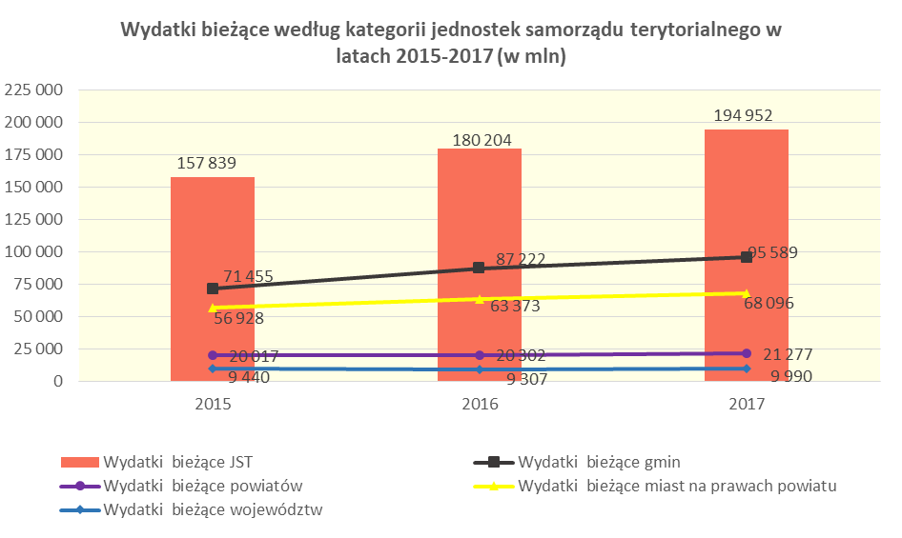

W 2017 r., w stosunku do 2016 r., najwyższy wzrost wydatków bieżących miał miejsce w gminach – 9,6% oraz w miastach na prawach powiatu o 7,5%.

**Dochody i wydatki majątkowe**

W strukturze dochodów majątkowych jednostek samorządu terytorialnego w 2017 r. dotacje na zadania inwestycyjne stanowiły 63,9%; zostały one wykonane w wysokości 8.783 mln zł i były wyższe o 5,9% od dochodów wykonanych z tego tytułu w 2016 r.

W porównaniu do roku 2016, w roku 2017, dochody majątkowe jednostek samorządu terytorialnego zwiększyły się o 6,3%. Za wyjątkiem miast na prawach powiatu we wszystkich pozostałych kategoriach jednostek odnotowano wzrost dochodów majątkowych. Najwyższy wzrost miał miejsce w powiatach, gdzie dochody majątkowe wykonane w roku 2017 były o 28,9% wyższe, niż w roku 2016.

W 2017 r. wydatki majątkowe jednostek samorządu terytorialnego były wyższe niż w 2016 r. o 36,3%. Zwiększenie wydatków majątkowych w 2017 r. w stosunku do 2016 r., nastąpiło we wszystkich kategoriach jednostek samorządu terytorialnego.

Najwyższy wzrost wydatków majątkowych wystąpił w gminach - 49,7%.

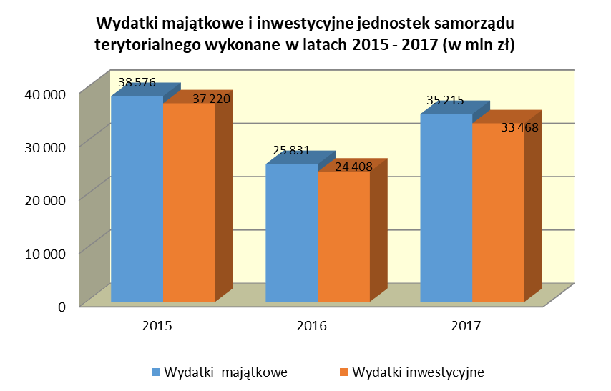

Wydatki inwestycyjne w 2017 r. stanowiły 95,0% wydatków majątkowych, a w latach 2015 i 2016 odpowiednio - 96,5% i 94,5%.

**Wynik**

W 2017 r. budżety jednostek samorządu terytorialnego zamknęły się zbiorczo deficytem w wysokości 288 mln zł.

W 2017 r. dochody bieżące jednostek samorządu terytorialnego były wyższe niż wydatki bieżące o 21.178 mln zł.

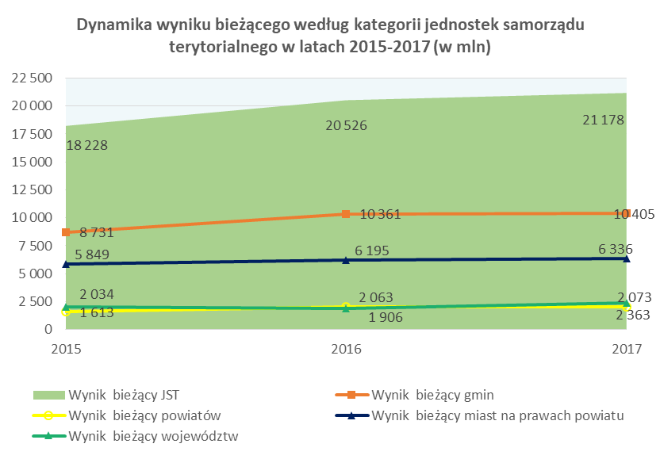

1. W 2017 r., w porównaniu do 2016 r., nadwyżka operacyjna w jednostkach samorządu terytorialnego zwiększyła się o 652 mln zł, tj. o 3,2% z tego w:
   * gminach o 44 mln zł, tj. o 0,4%,
   * powiatach o 10 mln zł tj. o 0,5%,
   * miastach na prawach powiatu o 141 mln zł, tj. o 2,3%,
   * w województwach zwiększyła się o 457 mln zł, o 24,0%.
2. W 2017 r. 2.791 jednostki samorządu terytorialnego (99,4% ogółu) osiągnęło dodatnią różnicę między dochodami bieżącymi a wydatkami bieżącymi.
3. Liczba jednostek wykazujących ujemny wynik bieżący wynosiła 17 i zwiększyła się w 2017 r., w porównaniu do 2016 r., o 1 jednostkę.
4. W 2017 r. żadne z województw nie wykazało ujemnego wyniku bieżącego.

W 2017 r. we wszystkich kategoriach jednostek samorządu terytorialnego wynik majątkowy (dochody majątkowe – wydatki majątkowe) był ujemny. W porównaniu do 2016 r. wynik majątkowy poprawił się we wszystkich kategoriach jednostek samorządu terytorialnego za wyjątkiem powiatów.

Spis załączników:

Załącznik nr 1

Gminy, które wypracowały nadwyżkę operacyjną w 2017 r.

Załącznik nr 2

Powiaty, które wypracowały nadwyżkę operacyjną w 2017 r.

Załącznik nr 3

Miasta na prawach powiatu, które wypracowały nadwyżkę operacyjną w 2017 r.

Załącznik nr 4

Województwa, które wypracowały nadwyżkę operacyjną w 2017 r.

Załącznik nr 5

Gminy, które nie wypracowały nadwyżki operacyjnej w 2017 r.

Załącznik nr 6

Powiaty, które nie wypracowały nadwyżki operacyjnej w 2017 r.

Załącznik nr 7

Miasta na prawach powiatu, które nie wypracowały nadwyżki operacyjnej w 2017 r.

1. Obliczenia zostały wykonane w oparciu o sprawozdania jednostek samorządu terytorialnego za 2015 r. według stanu bazy na dzień 24 marca 2016 r., za 2016 r. według stanu bazy na dzień 21 marca 2017 r. i na 2017 r. według stanu bazy na dzień 28 marca 2018 r. oraz dane z Wieloletniej Prognozy Finansowej jednostek samorządu terytorialnego na lata 2017-2020 według stanu bazy na dzień 5.11.2017 r. Dane te nie uwzględniają korekt nadesłanych po tych terminach. Wielkości ujęto w zaokrągleniu do miliona lub miliarda złotych, na skutek czego powstały niewielkie rozbieżności w prezentowanych danych liczbowych.